ΔΗΜΟΚΡΙΤΕΙΟ ΠΑΝΕΠΙΣΤΗΜΙΟ ΘΡΑΚΗΣ
ΠΟΛΥΤΕΧΝΙΚΗ ΣΧΟΛΗ ΞΑΝΘΗΣ
ΤΜΗΜΑ ΜΗΧΑΝΙΚΩΝ ΠΑΡΑΓΩΓΗΣ ΚΑΙ ΔΙΟΙΚΗΣΗΣ

ΕΞΕΤΑΣΗ ΣΤΟ ΜΑΘΗΜΑ « ΗΛΕΚΤΡΙΚΕΣ ΜΗΧΑΝΕΣ » ΤΟΥ 5^{ΟΥ} ΕΞΑΜΗΝΟΥ
ΠΕΡΙΟΔΟΣ : ΣΕΠΤΕΜΒΡΙΟΥ 2007 Παρασκευή 5 / 10 / 2007
ΔΙΔΑΣΚΩΝ: ΚΑΡΑΚΑΤΣΑΝΗΣ Σ. ΘΕΟΚΛΗΤΟΣ Επίκουρος Καθηγητής Δ.Π.Θ.
ΔΙΑΡΚΕΙΑ ΕΞΕΤΑΣΗΣ : 2 ½ ΩΡΕΣ .
ΑΠΑΓΟΡΕΥΕΤΑΙ Η ΑΠΟΧΩΡΗΣΗ ΤΑ ΠΡΩΤΑ 30 ΛΕΠΤΑ.
ΤΑ ΘΕΜΑΤΑ ΠΑΡΑΔΙΔΟΝΤΑΙ.
ΟΝΟΜΑΤΕΠΩΝΥΜΟ : ………………………….………….………… Α.Μ. ……………..

ΘΕΜΑ 1^{ο} : ( 3,3 Μονάδες )
Κινητήρας συνεχούς ρεύματος, ανεξάρτητης διέγερσης, με ονομαστικά μεγέθη 220 V , 10 Hp έχει αντίσταση τυμπάνου Ra = 0,5 Ω , και αντίσταση πεδίου διέγερσης Rf = 110 Ω . Η πτώση τάσης επάνω στις ψήκτρες του συλλέκτη είναι 4 V. Το ρεύμα διέγερσης παραμένει σταθερό στα 2 Α, από ανεξάρτητη τροφοδοσία. Το ρεύμα τυμπάνου είναι 38 Α στο πλήρες φορτίο και 2 Α όταν ο κινητήρας λειτουργεί χωρίς φορτίο. Η ταχύτητα περιστροφής του κινητήρα χωρίς φορτίο είναι 1.500 rpm . Αν αγνοηθούν η αντίδραση τυμπάνου και η επίδραση κορεσμού στην ονομαστική τάση ζητούνται :
α) Να σχεδιαστεί το ισοδύναμο κύκλωμα του κινητήρα.
β) Να υπολογιστεί η ταχύτητα περιστροφής του κινητήρα στο πλήρες φορτίο, η αναπτυσσόμενη ισχύς και η ροπή στον άξονα του κινητήρα.
γ) Πόση πρέπει να είναι η τάση τροφοδοσίας του κινητήρα για να περιστρέφεται στις 1.600 rpm υπό πλήρες φορτίο ;

ΘΕΜΑ 2^{ο} : ( 3,3 Μονάδες )
Τριφασική σύγχρονη γεννήτρια κυλινδρικού δρομέα με ονομαστικά μεγέθη 20 kVA , 440 V με συνδεσμολογία τυλιγμάτων στάτη κατά τρίγωνο έχει αντίσταση στάτη Ra = 1 Ω ανά φάση και σύγχρονη επαγωγική αντίσταση Χs = 10 Ω ανά φάση. Η αντίσταση του τυλίγματος διέγερσης είναι Rf = 5 Ω.
α) Να σχεδιαστεί το ανά φάση ισοδύναμο κύκλωμα της γεννήτριας.
β) Να υπολογιστεί η παραγόμενη τάση τυμπάνου όταν τροφοδοτεί ονομαστικό φορτίο με επαγωγικό συντελεστή ισχύος 0,80 και να σχεδιαστεί το διανυσματικό διάγραμμα.
γ) Να βρεθεί ο βαθμός απόδοσης αν για τις πιο πάνω συνθήκες λειτουργίας απαιτείται ρεύμα διέγερσης 10 Α και οι συνολικές απώλειες περιστροφής είναι 800 W.

ΘΕΜΑ 3^{ο} : ( 3,3 Μονάδες )
Ενας τριφασικός εξαπολικός επαγωγικός κινητήρας με ονομαστικά μεγέθη 10 Hp , 380 V , 50 Hz λειτουργεί υπό πλήρες φορτίο με ολίσθηση 6% και επαγωγικό συντελεστή ισχύος 0,85 . Οι συνολικές μηχανικές απώλειες του υπό πλήρες φορτίο είναι το 4% της ισχύος εξόδου και οι απώλειες χαλκού στάτη μαζί με τις απώλειες πυρήνα είναι 600 W.
Να βρεθούν:
α) Οι απώλειες χαλκού του δρομέα στο πλήρες φορτίο.
β) Η αναπτυσσόμενη ηλεκτρομαγνητική ροπή και η ροπή στον άξονα του κινητήρα.
γ) Το ρεύμα γραμμής του κινητήρα και ο βαθμός απόδοσης.

_____________________________________________________________________
Δίδονται : f (Hz) = n P / 120 , ω (rad/s) = 2 π n / 60 και 1Ηp = 0,746 kW
Ε_{a} = Κ Φ ω

ΔΗΜΟΚΡΙΤΕΙΟ ΠΑΝΕΠΙΣΤΗΜΙΟ ΘΡΑΚΗΣ
ΠΟΛΥΤΕΧΝΙΚΗ ΣΧΟΛΗ ΞΑΝΘΗΣ
ΤΜΗΜΑ ΜΗΧΑΝΙΚΩΝ ΠΑΡΑΓΩΓΗΣ ΚΑΙ ΔΙΟΙΚΗΣΗΣ

ΕΞΕΤΑΣΗ ΣΤΟ ΜΑΘΗΜΑ « ΗΛΕΚΤΡΙΚΕΣ ΜΗΧΑΝΕΣ » ΤΟΥ 5^{ΟΥ} ΕΞΑΜΗΝΟΥ
ΠΕΡΙΟΔΟΣ ΣΕΠΤΕΜΒΡΙΟΥ 2007 Παρασκευή 5 / 10 / 2007
ΔΙΔΑΣΚΩΝ: ΚΑΡΑΚΑΤΣΑΝΗΣ Σ. ΘΕΟΚΛΗΤΟΣ Επίκουρος Καθηγητής Δ.Π.Θ.

ΘΕΜΑ 1^{ο} : ( 3,3 Μονάδες )
Κινητήρας συνεχούς ρεύματος, ανεξάρτητης διέγερσης, με ονομαστικά μεγέθη 220 V , 10 Hp έχει αντίσταση τυμπάνου Ra = 0,5 Ω , και αντίσταση πεδίου διέγερσης Rf = 110 Ω . Η πτώση τάσης επάνω στις ψήκτρες του συλλέκτη είναι 4 V. Το ρεύμα διέγερσης παραμένει σταθερό στα 2 Α, από ανεξάρτητη τροφοδοσία. Το ρεύμα τυμπάνου είναι 38 Α στο πλήρες φορτίο και 2 Α όταν ο κινητήρας λειτουργεί χωρίς φορτίο. Η ταχύτητα περιστροφής του κινητήρα χωρίς φορτίο είναι 1.500 rpm . Αν αγνοηθούν η αντίδραση τυμπάνου και η επίδραση κορεσμού στην ονομαστική τάση ζητούνται :
α) Να σχεδιαστεί το ισοδύναμο κύκλωμα του κινητήρα.
β) Να υπολογιστεί η ταχύτητα περιστροφής του κινητήρα στο πλήρες φορτίο, η αναπτυσσόμενη ισχύς και η ροπή στον άξονα του κινητήρα.
γ) Πόση πρέπει να είναι η τάση τροφοδοσίας του κινητήρα για να περιστρέφεται στις 1.600 rpm υπό πλήρες φορτίο ;
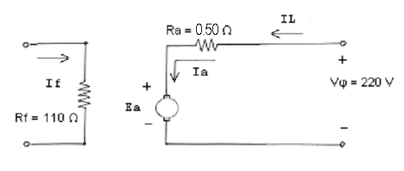

Λύση
α)

β) Ια (π.φ.) = 38 Α
Ια (κ.φ.) = 2 Α

Εα (π.φ.) = Vφ – Ια (π.φ.) Ra – Vψ = 220 – 38 x 0,50 – 4 = 197 V
Εα (κ.φ.) = Vφ – Ια (κ.φ.) Ra – Vψ = 220 – 2 x 0,50 – 4 = 215 V

Επειδή Εα = Κ Φ n και Ιf = σταθερό , θα ισχύει :

Εα (κ.φ.) / Εα (π.φ.) = n (κ.φ.) / n (π.φ.)
$⇒$ n (π.φ.) = n (κ.φ.) $\frac{\text{Εα}(π\text{.}φ\text{.})}{\text{Εα}(κ\text{.}φ\text{.})}$ = 1500 x ( 197/215 ) $⇒$ n (π.φ.) = 1.374,4 rpm
Pcon = Eα (π.φ.) x Iα (π.φ.) = 197 V x 38 A $⇒$ Pcon = 7.486 W
Pout = 10 Hp x 746 W/Hp = 7.460 W
ω_{m} = 2 π n / 60 = 2 x 3,14 x 1.374,4 / 60 $⇒$ ω_{m} = 143,85 rad/sec
τ_{out} = Pout / ω_{m} = 7.460 W / 143,85 rad/sec $⇒$ τ_{out} = 51,86 N m

γ) Για να γίνει η ταχύτητα πλήρους φορτίου n΄ (π.φ.) = 1.600 rpm θα πρέπει η εσωτερική τάση Ε΄α (π.φ.) να γίνει :
Ε΄α (π.φ.) = Εα (π.φ.) x $\frac{\text{n΄}(π\text{.}φ\text{.})}{\text{n }(π\text{.}φ\text{.})}$ = 197 x ( 1.600 / 1.374,4 ) V = 229,34 V
και η τάση τροφοδοσίας του κινητήρα θα πρέπει να γίνει :
Vφ = Ε΄α (π.φ.) + Ια (π.φ.) Ra + Vψ = 229,34 + 38 x 0,50 + 4 = 252,34 V
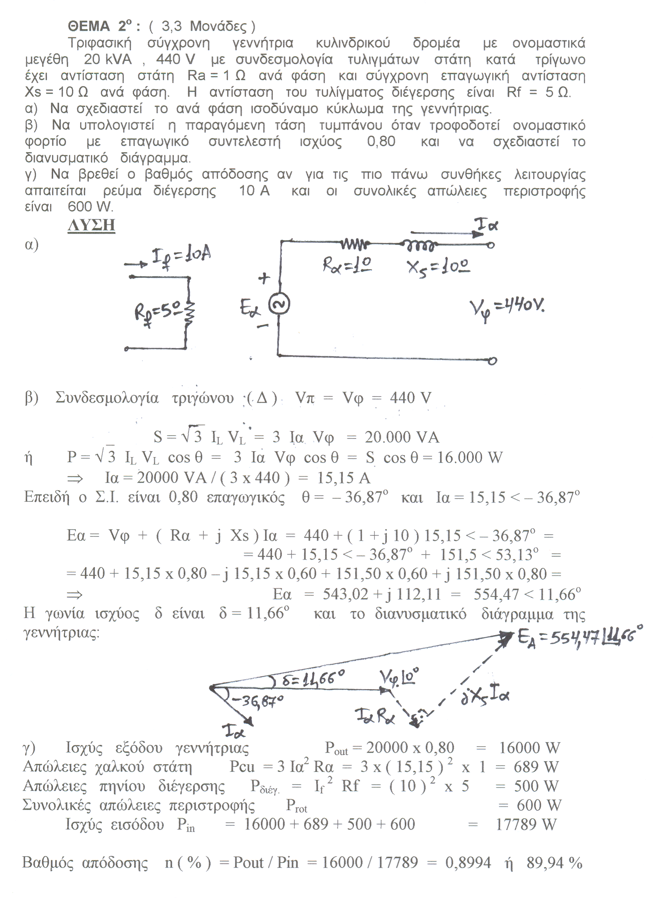
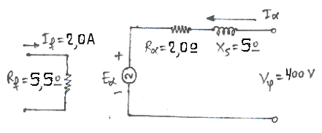

ΘΕΜΑ 3^{ο} : ( 3,3 Μονάδες )
Ενας τριφασικός εξαπολικός επαγωγικός κινητήρας με ονομαστικά μεγέθη 10 Hp , 380 V , 50 Hz λειτουργεί υπό πλήρες φορτίο με ολίσθηση 6% και επαγωγικό συντελεστή ισχύος 0,85 . Οι συνολικές μηχανικές απώλειες του υπό πλήρες φορτίο είναι το 4% της ισχύος εξόδου και οι απώλειες χαλκού στάτη μαζί με τις απώλειες πυρήνα είναι 600 W.
Να βρεθούν:
α) Οι απώλειες χαλκού του δρομέα στο πλήρες φορτίο.
β) Η αναπτυσσόμενη ηλεκτρομαγνητική ροπή και η ροπή στον άξονα του κινητήρα.
γ) Το ρεύμα γραμμής του κινητήρα και ο βαθμός απόδοσης.

Λύση :

α) Ισχύς εξόδου κινητήρα
P_{out} = 10 Hp x 0,746 kW / Hp = 7.460 W

Συνολικές μηχανικές απώλειες
P_{απ.μηχ.} = P_{out} x 4 % = 7.460 W x 0,04 = 298,40 W

Αναπτυσσόμενη ισχύς κινητήρα
P_{con} = P_{out} + P_{απ.μηχ.} = 7.460 W + 298,40 W = 7.758,40 W

Ισχύς διακένου
P_{ag} = P_{con} / ( 1 – s ) = 7.758,40 W / ( 1 – 0,06 ) = 8.253,62 W

Απώλειες χαλκού δρομέα
P_{Cu r} = s P_{ag} = 0,06 x 8.253,62 W = 495,22 W ή
P_{Cu r} = P_{ag} – P_{con} = 8.253,62 W – 7.758,40 W = 495,22 W

β) Αναπτυσσόμενη ηλεκτρομαγνητική ροπή
τ_{ind} = P_{con} / ω_{m}

ω_{σύνχ.} = 2πf ( 2 / P ) = 2 x 3,14 x 50 x ( 2 / 6 ) = 104,67 rad/s

ω_{m} = ( 1 – s ) ω_{σύνχ.} = ( 1 – 0,6) x 104,67 = 98,39 rad/s

τ_{ind} = P_{con} / ω_{m} = 7.758,40 / 98,39 = 78,85 N m

Ροπή στον άξονα του κινητήρα
τ_{out} = P_{out} / ω_{m} = 7460 / 98,39 = 75,82 Ν m

γ)
P_{in} = P_{ag} + P_{απ.Cu.} + P_{Core} = 8.253,62 W + 600 W = 8.853,62 W

n(%) = ( P_{out} / P_{in} ) x 100% = (7460 / 8853,62) x 100% = 84,26%
__ __
P_{in} = √ 3 Ι_{L} V_{π} cosθ $⇒$ Ι_{L} = P_{in} / √ 3 V_{π} cosθ
__
$⇒$ Ι_{L} = 8.853,62 W / √ 3 380 V 0,85 = 15,83 A

